Contratante: Fábio Delek
CPF: 026.051.669-45
Rg.: 5.517.411-3
Endereço: Rua Deputado Iracy Vianna, 295
Bairro: Capão Raso
CEP: 81.110-210
Cidade: Curitiba – PR
Contratado: Jose Genacir dos Santos
Telefone: (41) 99231-8182 / (41) 99825-9507 / (41) 3675-1046
CPF: 032.449.199-95
RG.:
CNPJ: 22.341.003/0001-21
Endereço: Rua Pedro D'Agostín, 356 - CASA 01
Bairro: Monza
CEP: 83.406-260
Cidade: Colombo – PR
Valor dos serviços contratados
Muro – Mão de obra e material | R$ 8.726,00
Casa  ● material e mão de obra textura projetada casa e muros  ● limpeza de calhas e telhado  ● colocação de moldura nos muros e requadro  ● concerto de dilatação no muro e mureta da sacada  ● aplicação de resina anti-umidade material e mão de obra  ● pintura total das paredes onde foi aplicado resina  ● remoção de massa e colocação de dois registros agua quente  ● rebaixar mini viga padronizar  ● pequenos reparos na alvenaria antes da pintura. | R$ 22.000,00
TOTAL | R$ 30.726,00

Pagamentos Efetuados
Data | Valor Pago | Método de Pagamento
12/06/2019 | R$ 717,40 | Transferência Bancária
17/06/2019 | R$ 4.000,00 | Transferência Bancária
21/06/2019 | R$ 900,00 | Transferência Bancária
25/06/2019 | R$ 826,00 | Transferência Bancária
01/07/2019 | R$ 8.500,00 | Transferência Bancária
11/07/2019 | R$ 5.000,00 | Transferência Bancária
19/07/2019 | R$ 5.000,00 | Transferência Bancária
 | R$ 1.000,00 | Em espécie (entregue ao Sr. Jose Genacir)
 | R$ 1.500,00 | Em espécie (entregue ao Sr. Cícero)
 | R$ 1.500,00 | Em espécie (entregue ao Sr. Jose Genacir)
TOTAL | R$ 28.943,40

Alguns comprovantes de pagamento

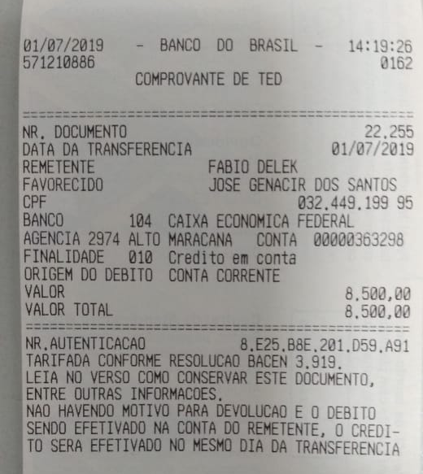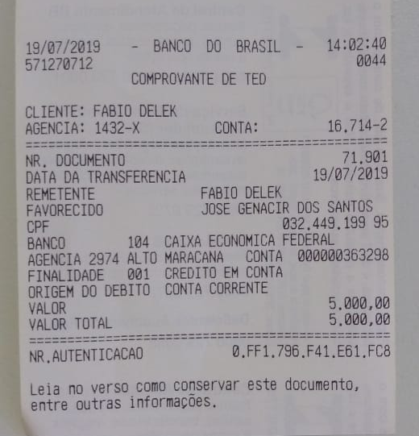

Orçamento recebido para compra de materiais
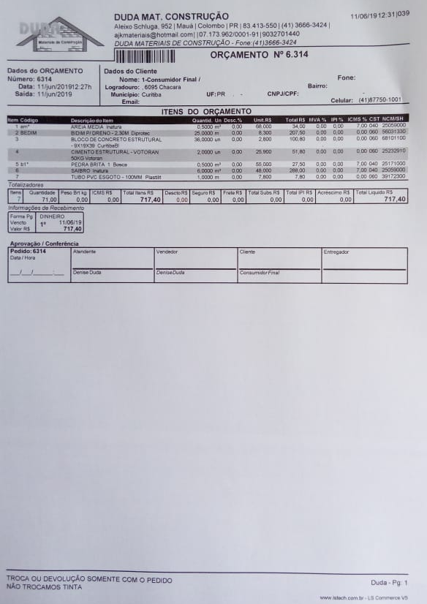

Relatório Fotográfico

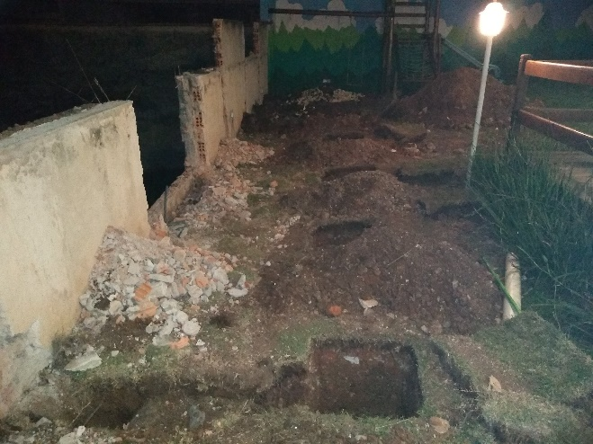  Derrubada e reconstrução de muro | 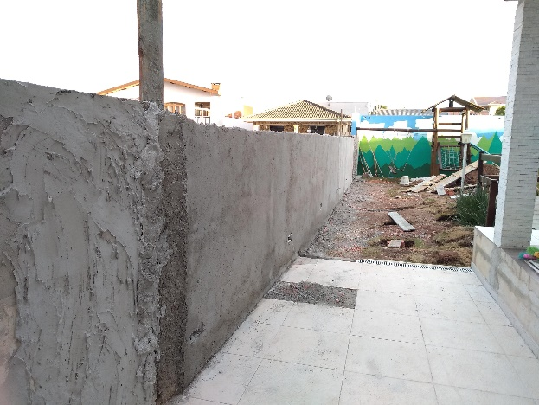Derrubada e reconstrução de muro
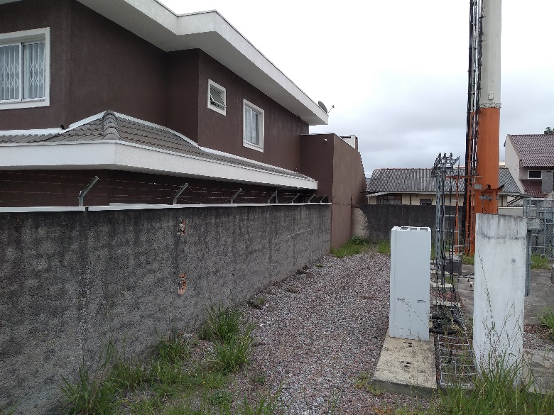  Defeito na tonalidade e aplicação de textura | 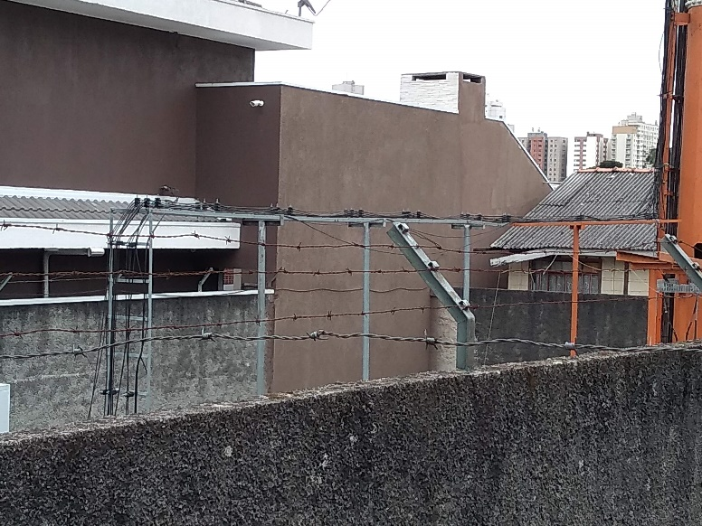  Defeito na tonalidade e aplicação de textura
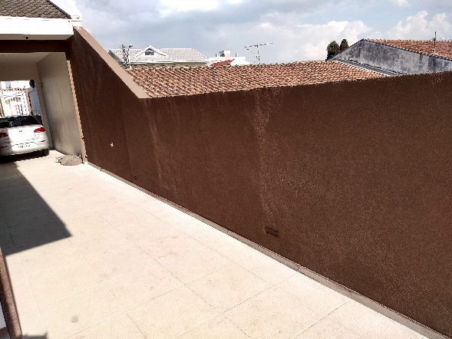  Defeito na tonalidade e aplicação de textura | 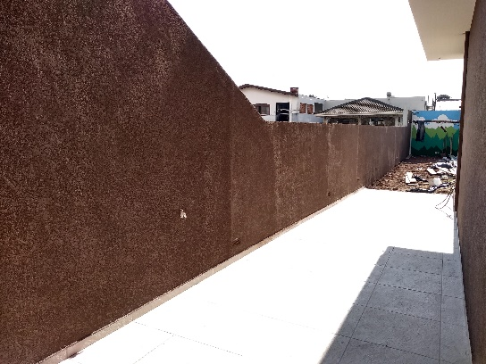  Defeito na tonalidade e aplicação de textura
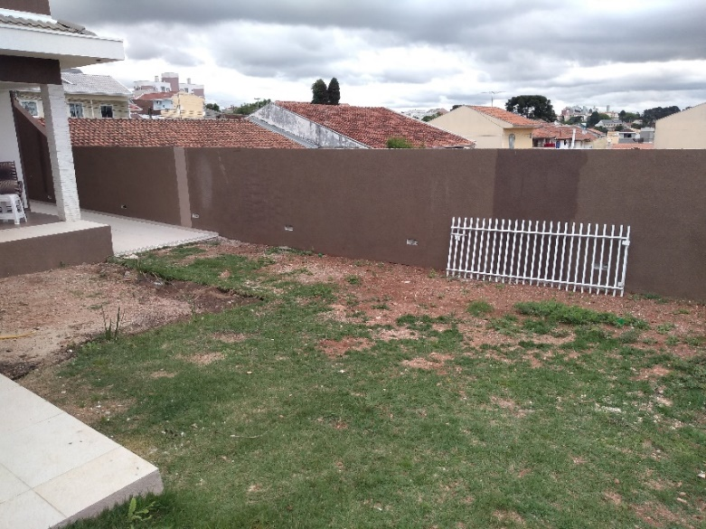  Revestimento do muro não aceita retoque | 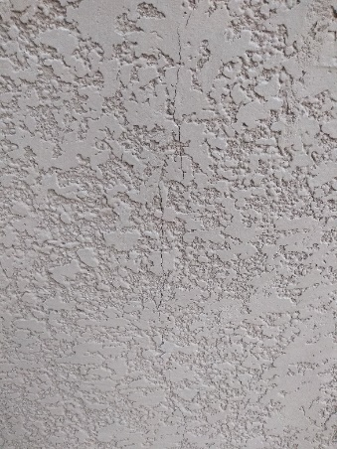  Trinca no muro
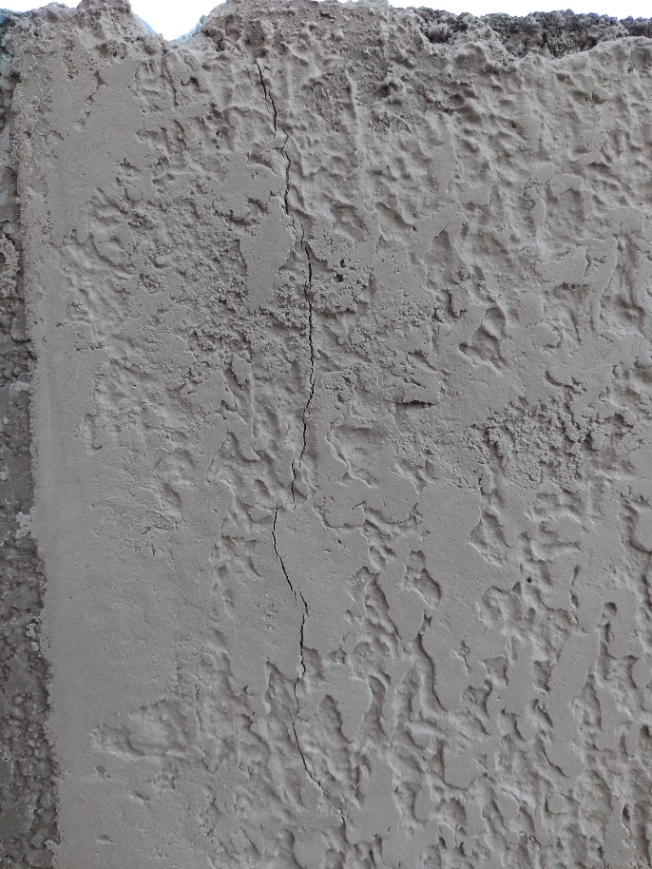  Tentativa de correção de trinca apresentando diferença na tinta | 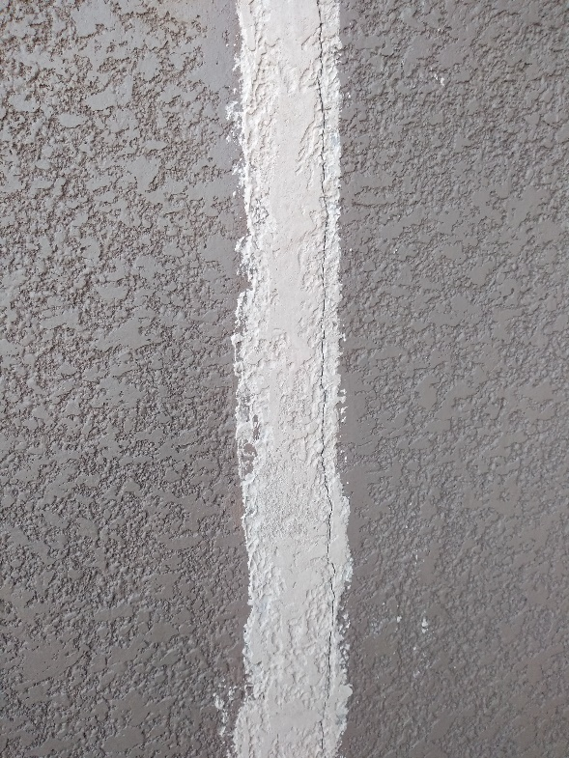  Tentativa de correção de trinca apresentando diferença na tinta
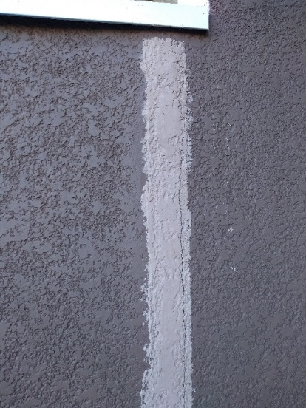  Tentativa de correção de trinca apresentando diferença na tinta | 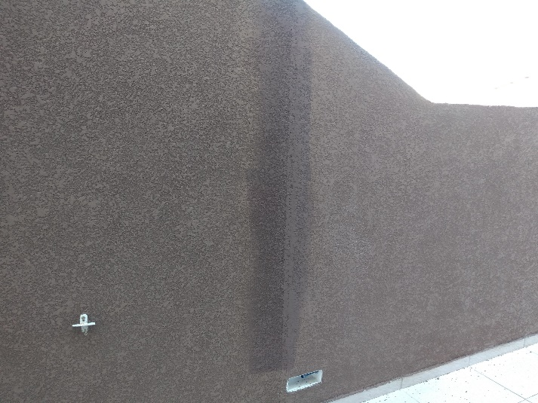  Revestimento do muro não aceita retoque
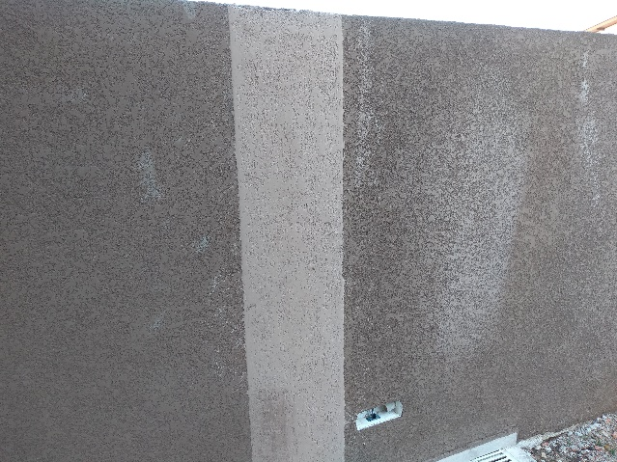  Tentativa de correção de trinca apresentando diferença na tinta | 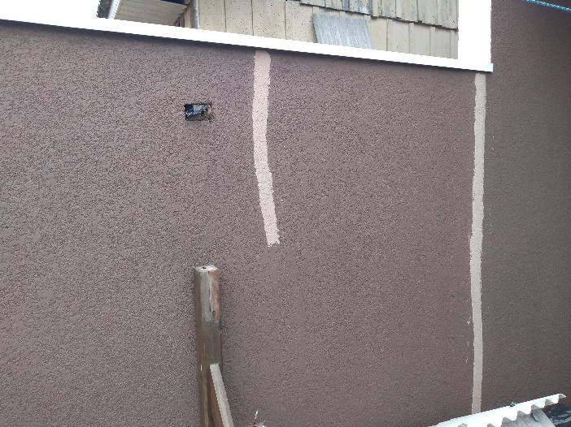  Tentativa de correção de trinca apresentando diferença na tinta
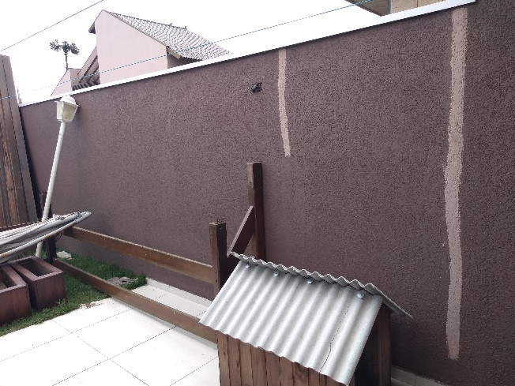  Tentativa de correção de trinca apresentando diferença na tinta | 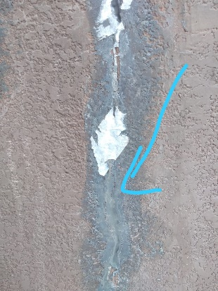Trinca no muro
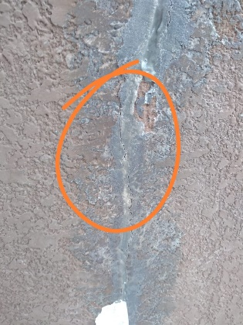  Trinca no muro | 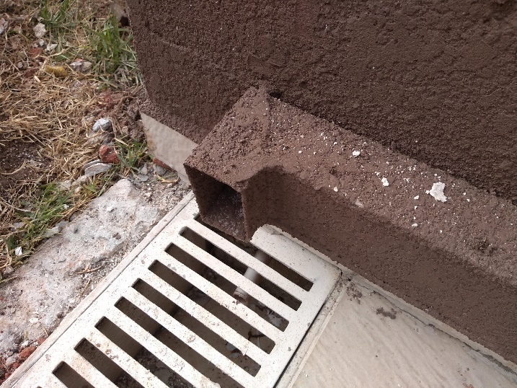  Arremate de calçada não concluído
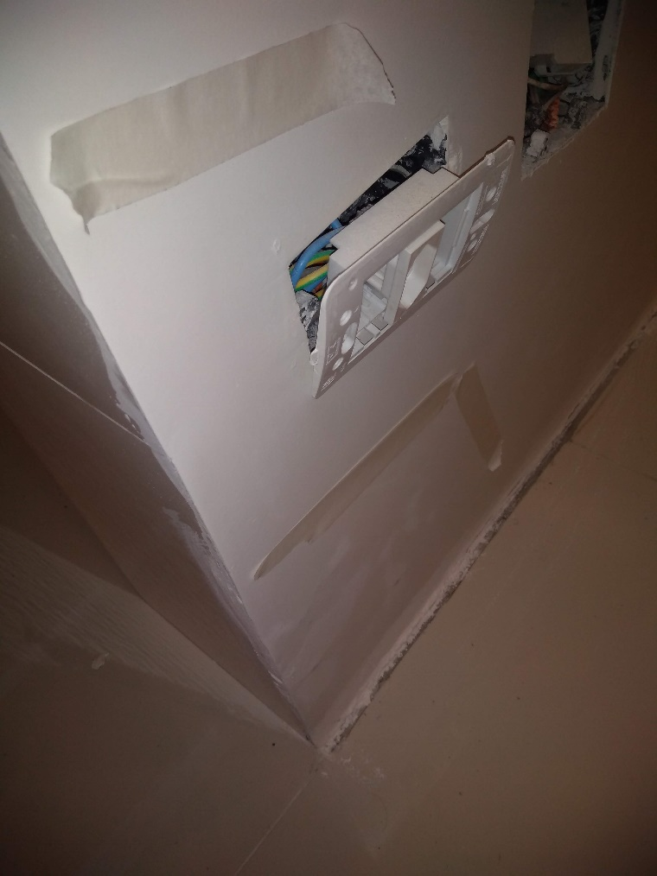Impermeabilização não finalizada | 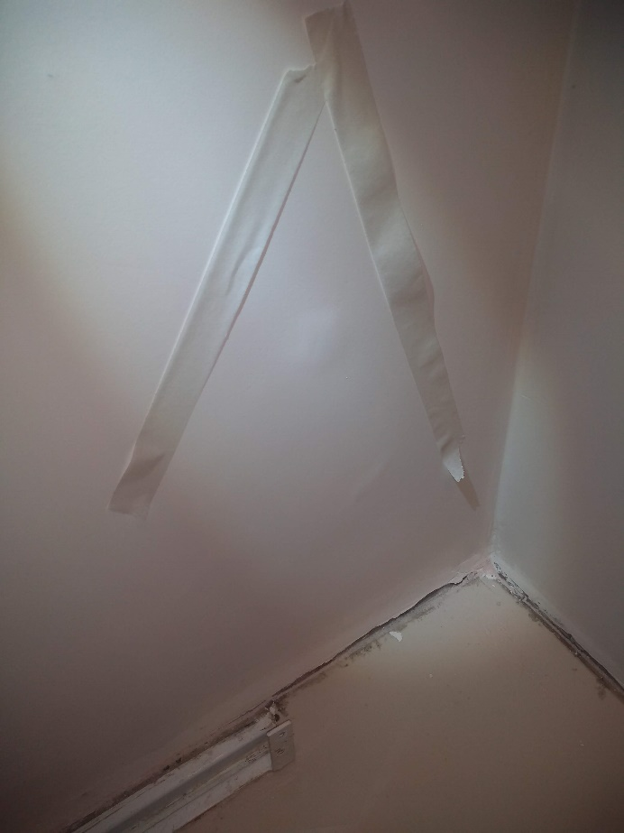  Impermeabilização não finalizada
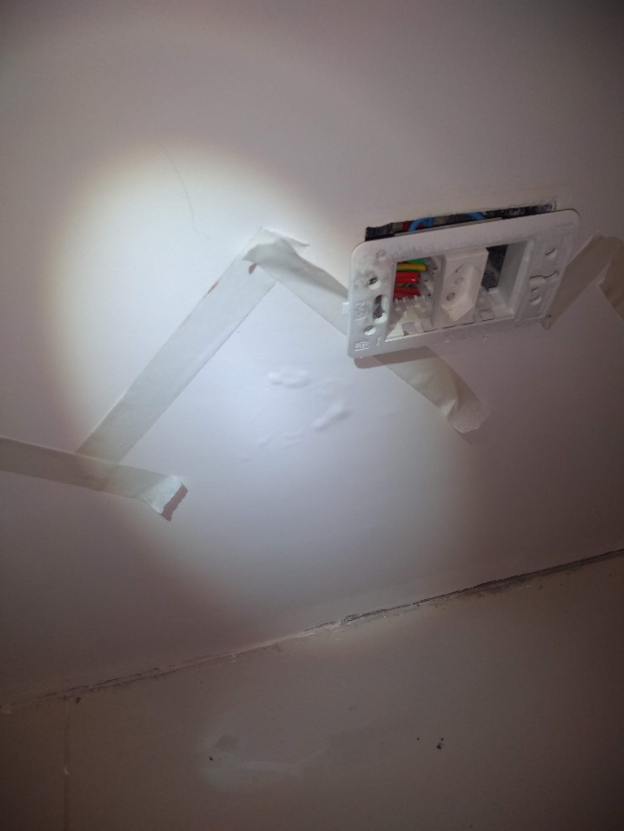  Impermeabilização não finalizada | 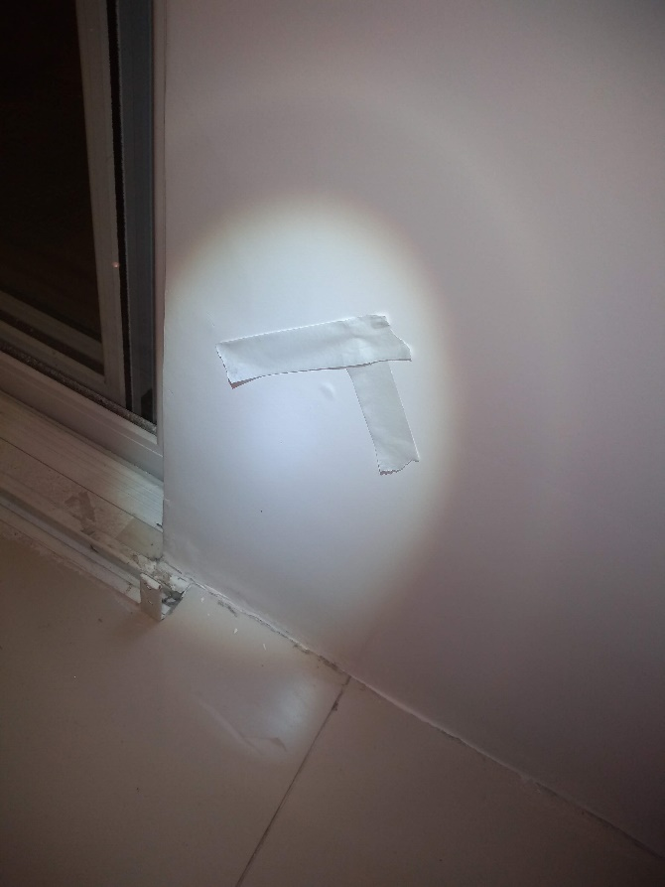  Impermeabilização não finalizada
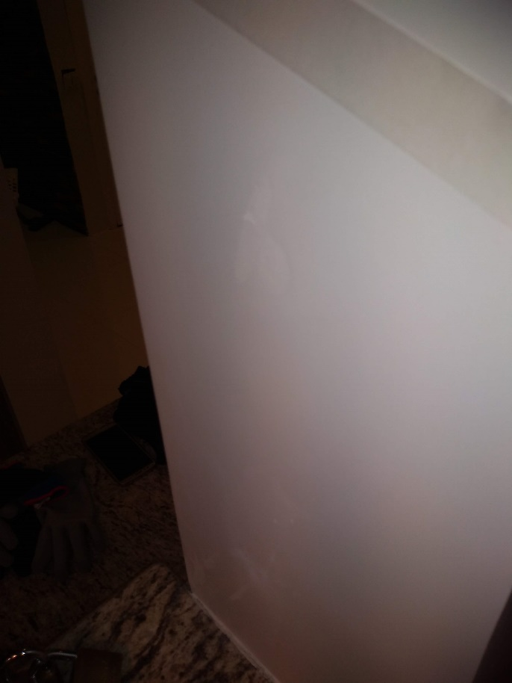  Impermeabilização não finalizada | 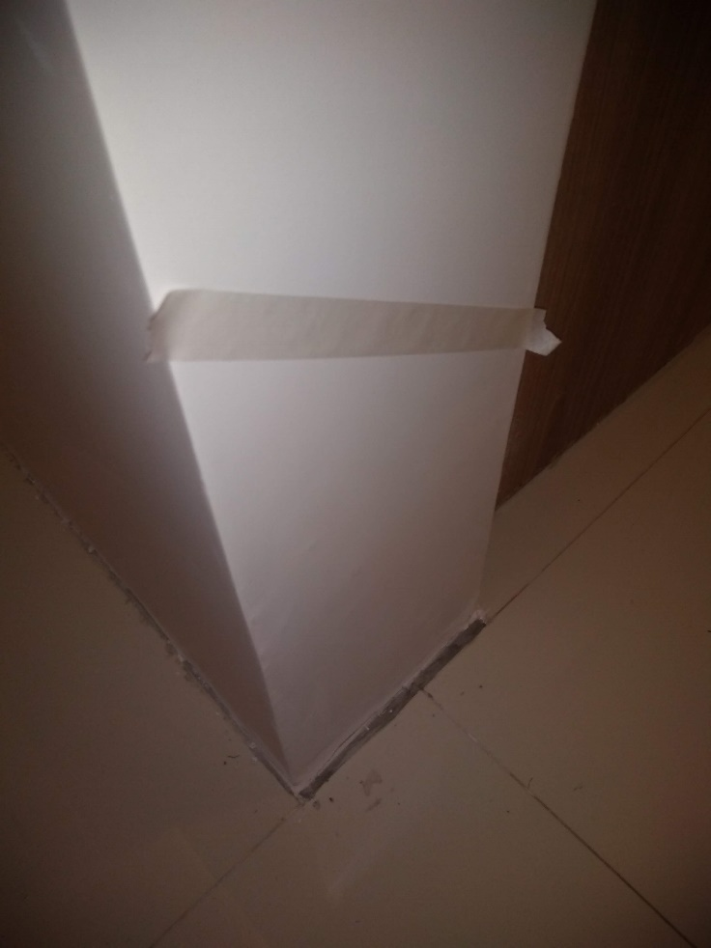  Impermeabilização não finalizada
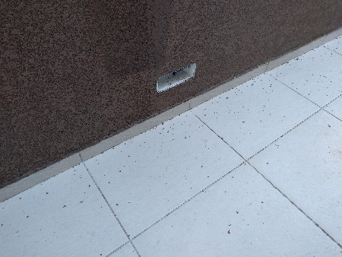  Calcadas manchadas com revestimento | 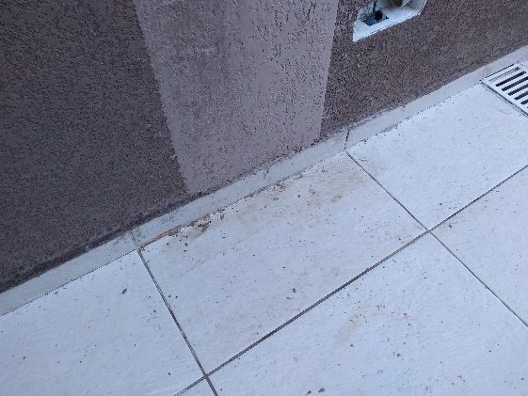  Calcadas manchadas com revestimento
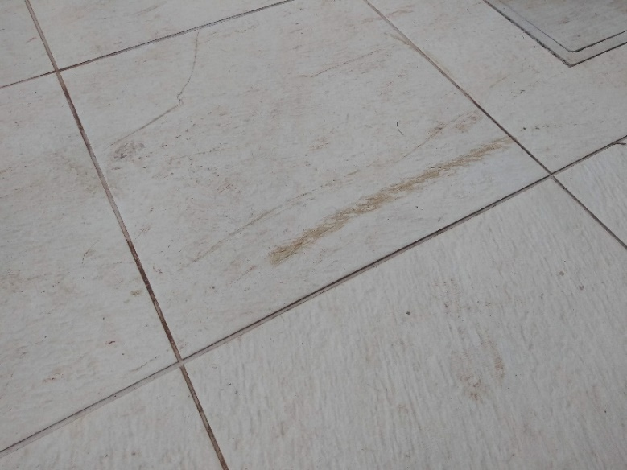  Rejuntes danificados com produto químico | 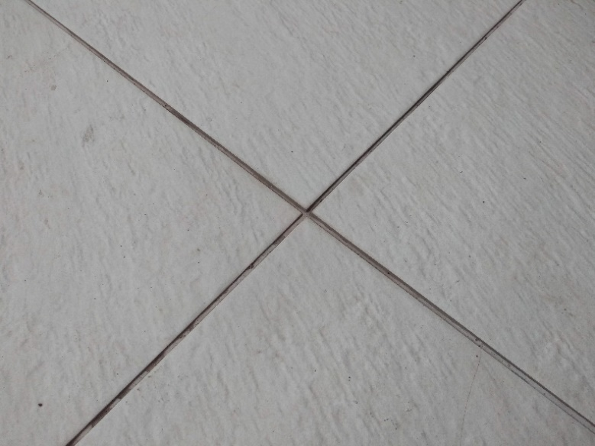  Rejuntes danificados com produto químico
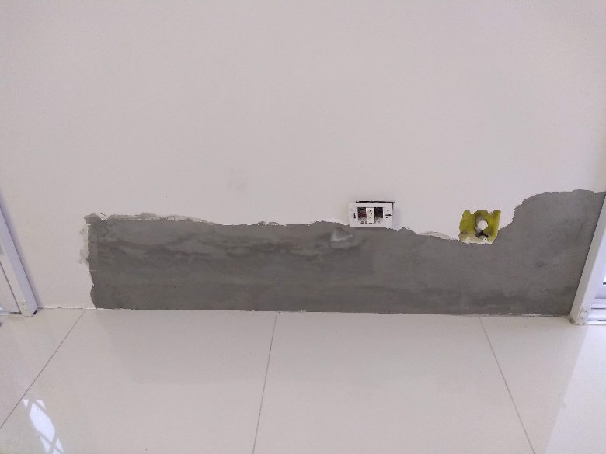  Serviço de impermeabilização interna não concluído | 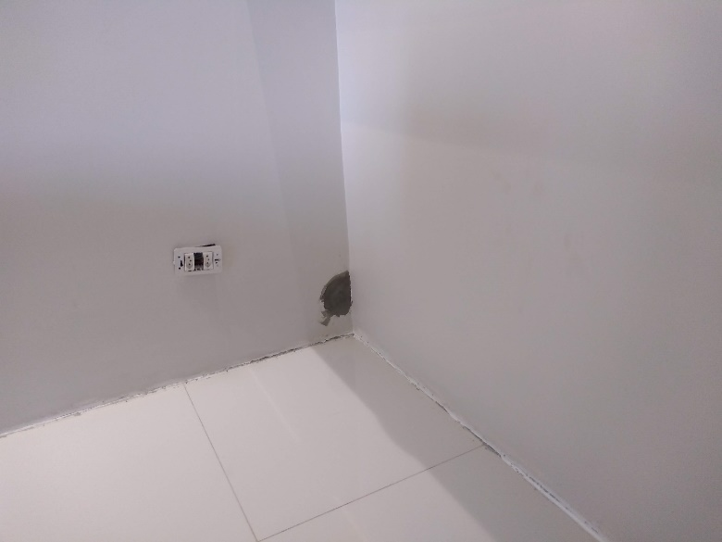  Serviço de impermeabilização interna não concluído
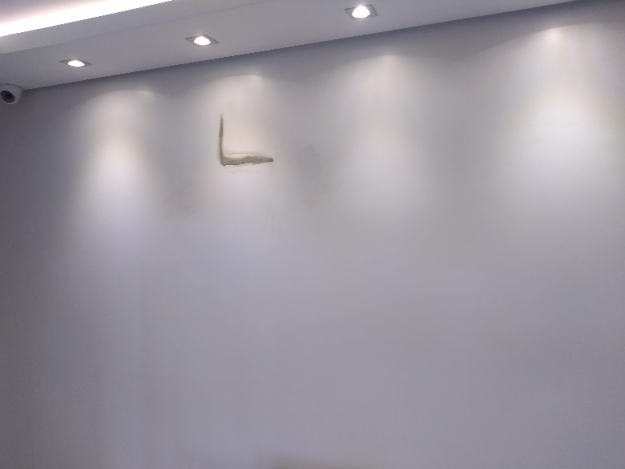  Serviço de impermeabilização interna não concluído | 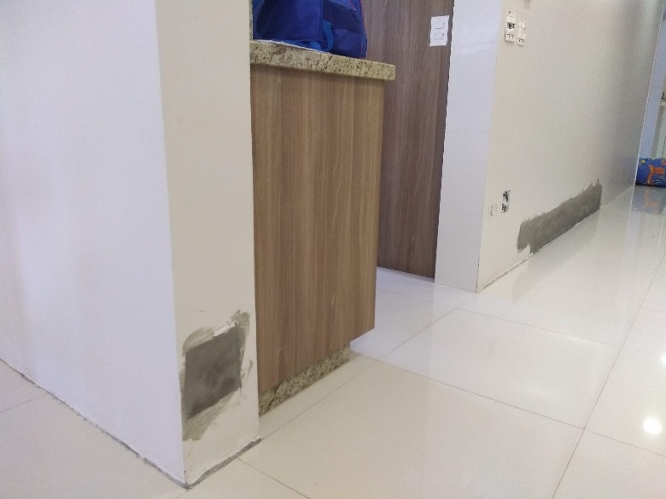  Serviço de impermeabilização interna não concluído
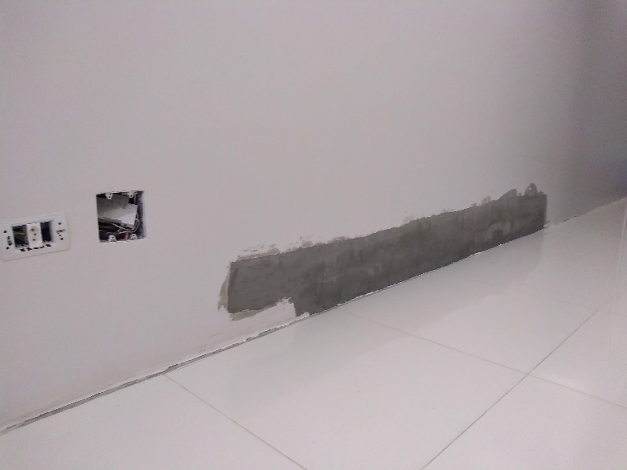  Serviço de impermeabilização interna não concluído | 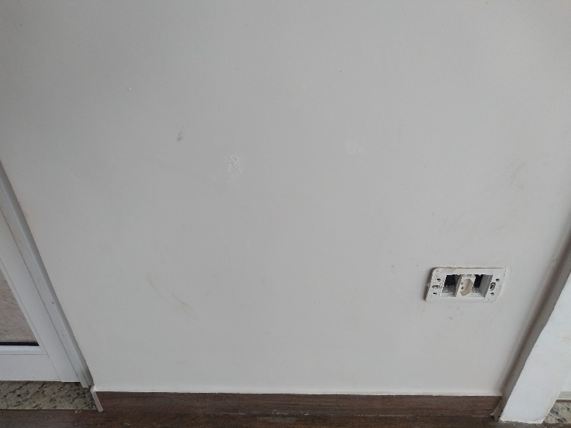  Impermeabilização executada já apresenta infiltração
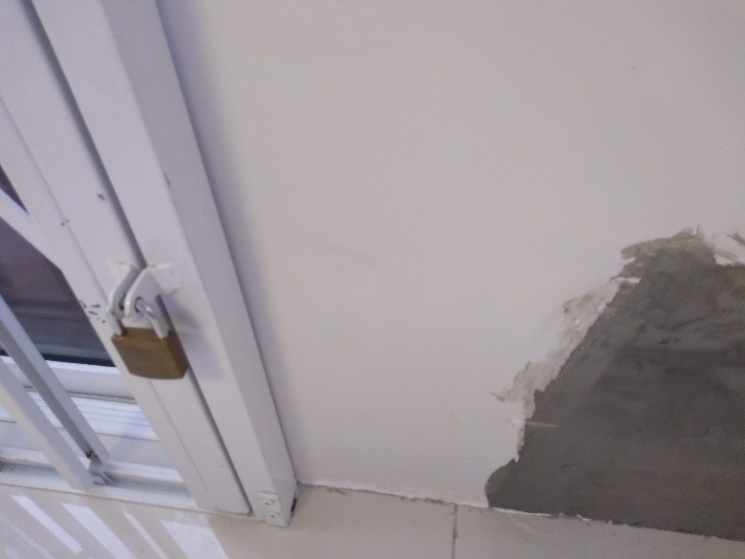  Serviço de impermeabilização interna não concluído | 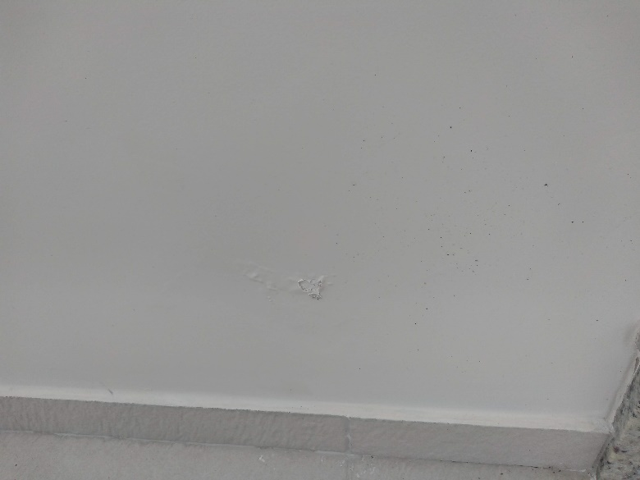  Impermeabilização executada já apresenta infiltração
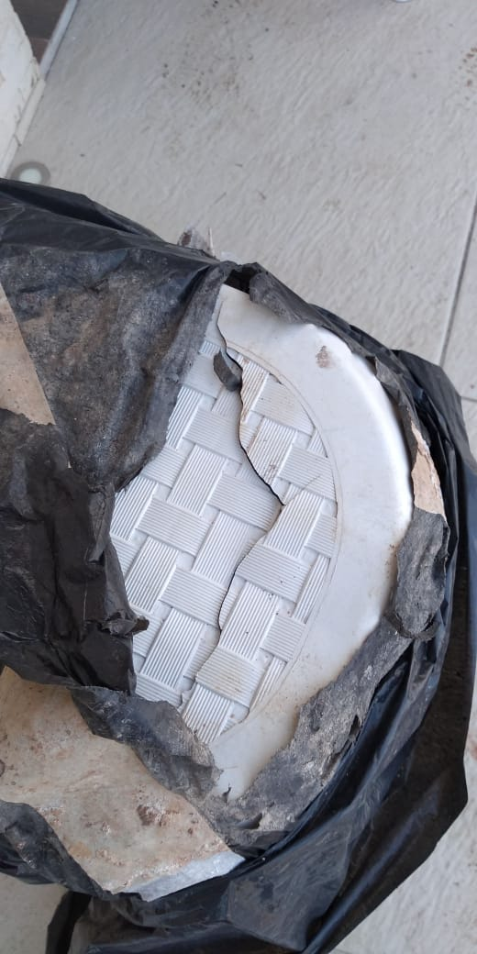  Banqueta danificada | 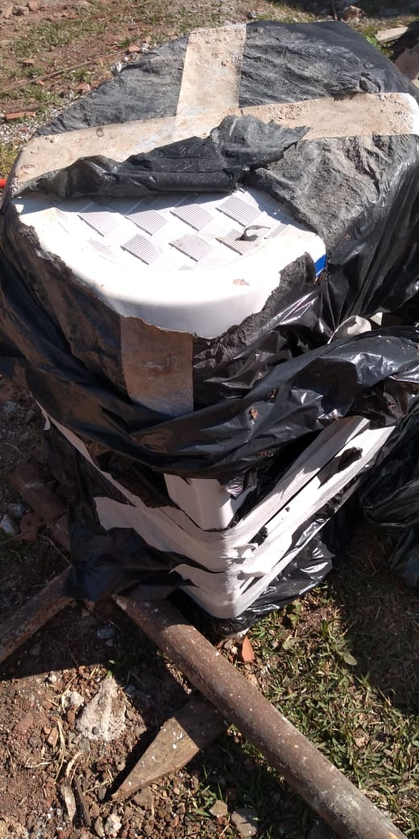  Banqueta danificada
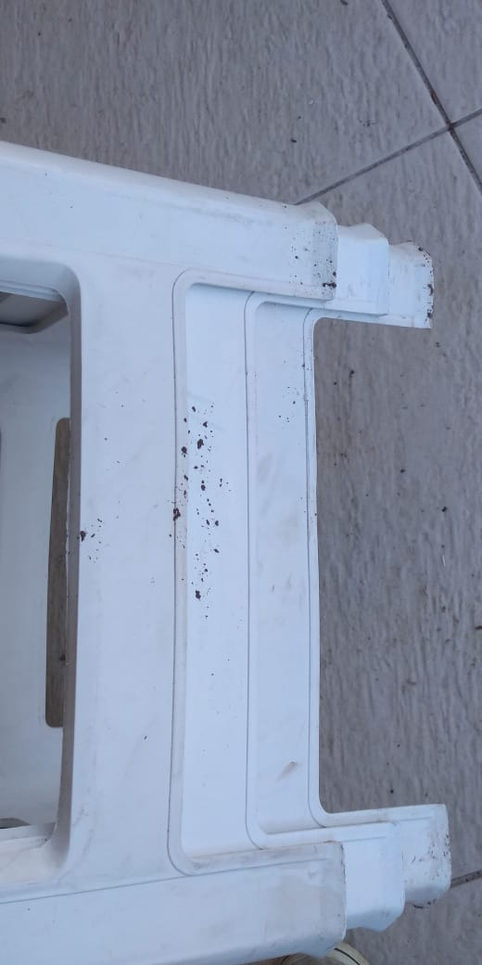  Banquetas sujas com revestimento/pintura | 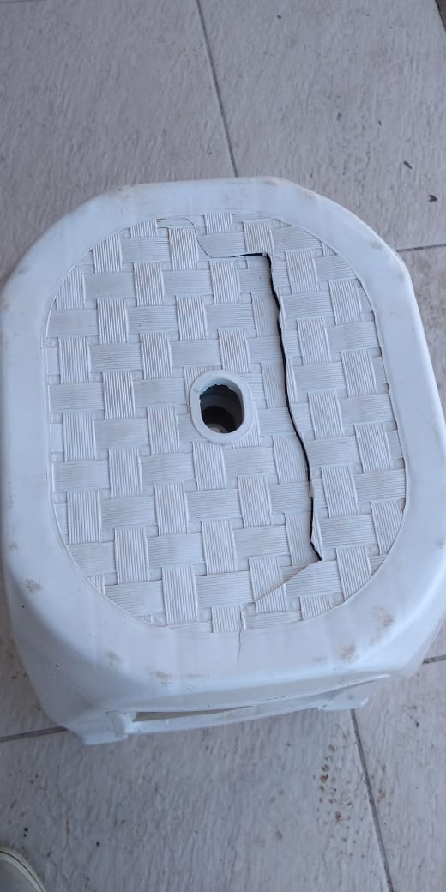  Banquetas danificadas
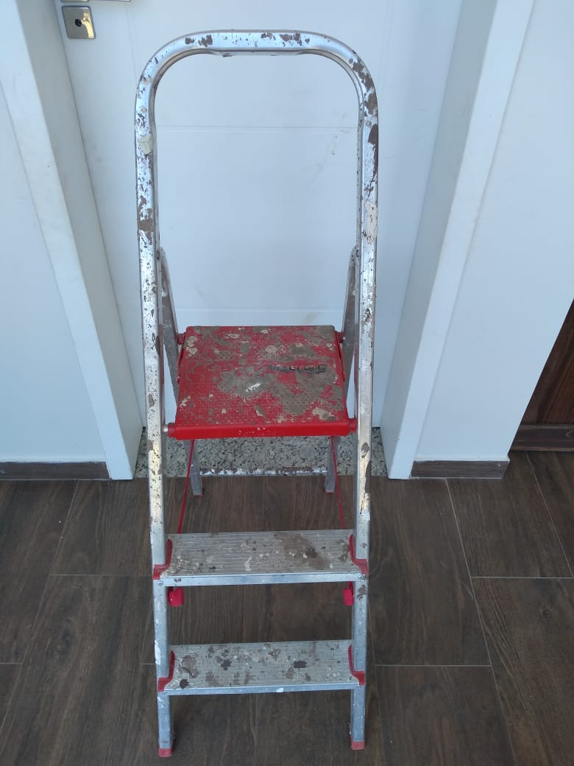  Escada danificada com tinta e textura | 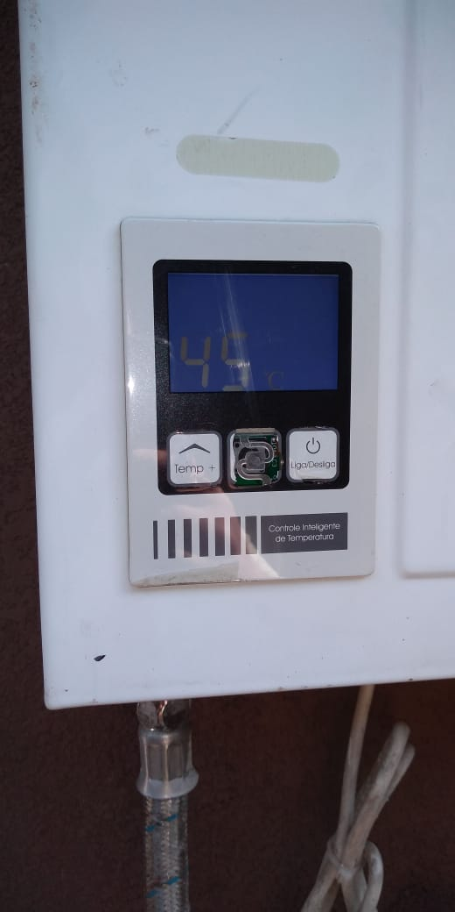  Painel do aquecedor danificado
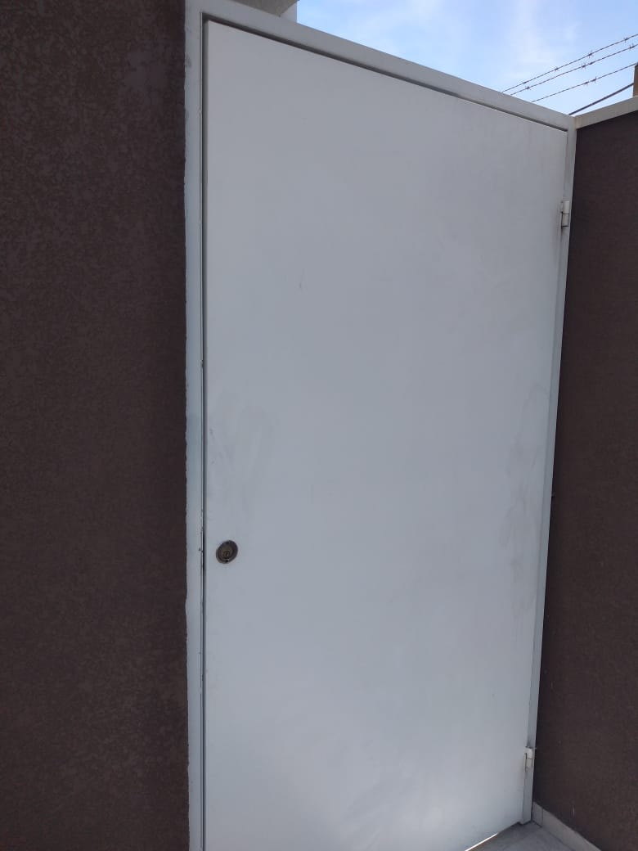
Pintura da porta danificada

